Nombre:_______________________________ Curso:___________Fecha:____

FICHA DE APRENDIZAJE: “LA MATERIA” (UNIDAD 1)
A nuestro alrededor hay una multitud de objetos de distintas formas y colores, como mesas, lápices, etc. Todos están formados por MATERIA. En algunos casos, no podemos ver esta materia como ocurre por ejemplo con el aire. La luz y el sonido NO son materia, no podemos tocarlos ni forman objetos.
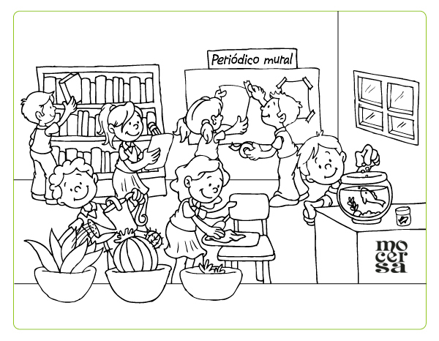

¡La materia está en todas partes!

LA MATERIA Y SUS ESTADOS

Todo el Universo y nuestro planeta Tierra están compuestos de agua, tierra y aire. Ellas representan los estados de la materia: líquido, sólido y gaseoso. Por ejemplo, un árbol está en estado sólido. El agua o los jugos de fruta se encuentran en estado líquido, mientras que el oxígeno que respiras y el dióxido de carbono que contamina el aire en las ciudades están en estado gaseoso.
La materia puede formar cosas tan grandes como un planeta o tan pequeñas, que es posible verlas a simple vista, sólo por medio de los microscopios más potentes. Pero…finalmente ¿qué es la materia? Materia es todo lo que se puede ver, oler, tocar, gustar, partir; todo lo que ocupa un lugar y tiene peso.
Pero las cosas tienen distintos aspectos porque hay distintos tipos de materia: son las diferentes sustancias o materiales, como el aceite, el metal, la madera, entre otros.

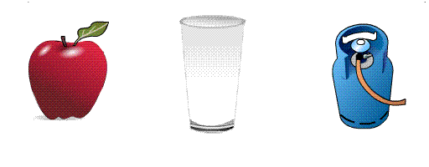
Ejemplos:
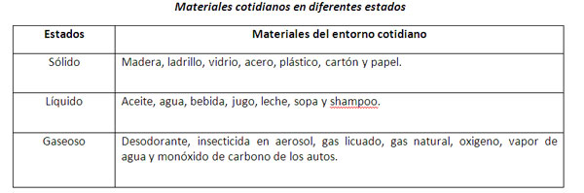
-Identifica a qué estado pertenece la siguiente lista de materiales, marcando con una cruz.
